PERIODIC TABLE
Periodic Table കണ്ടെത്തിയത് - മെന്റലീവ് (1869)
ആധുനിക Periodic Table കണ്ടെത്തിയത് -ഹെന്ററി മോസ്ലി (1913)
മൂലകങ്ങളെ അവയുടെ Atomic Number ന്‍റെ ആരോഹണ ക്രമത്തിൽ വിന്യസിച്ചിരിക്കുന്നു
അറ്റോമിക് നമ്പർ കണ്ടെത്തിയത് - ഹെൻട്രി മോസ്ലി
ആധുനിക പീരിയോഡിക് ടേബിളിൽ ആകെ 118 മൂലകങ്ങൾ അതിൽ 92 സ്വാഭാവിക മൂലകങ്ങൾ
18 Groups 7 Periods 4 Blocks (spdf)

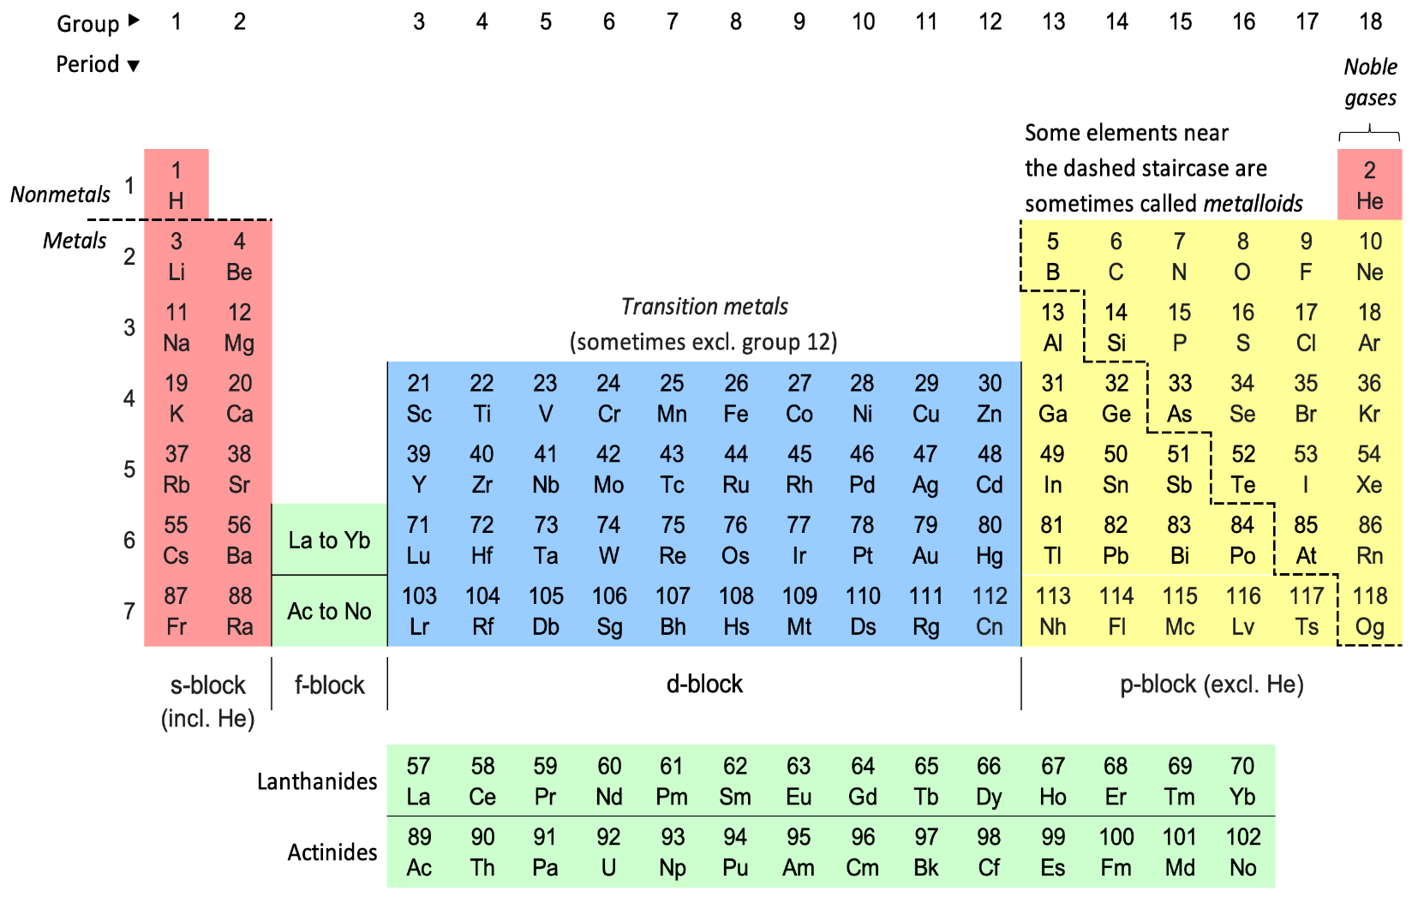

ആദ്യ മൂലകം - ഹൈഡ്രജൻ
അവസാന മൂലകം - ഒഗാനിസോൺ (118)
ആദ്യ കൃത്രിമ മൂലകം - ടെക്നീഷ്യം (43)
2nd -Promethium (61)
Group 1 -ആൽക്കലി ലോഹങ്ങൾ
ഇവ മൃദു ലോഹങ്ങളാണ്
ക്രിയാശീലത കൂടിയ ലോഹങ്ങൾ
ഓക്സീകരണാവസ്ഥ +1 (രാസപ്രവർത്തനങ്ങൾ നടക്കുമ്പോൾ ഇലക്ട്രോണിനെ വിട്ടുകൊടുക്കും)
ആൽക്കലി ലോഹങ്ങളിൽ Radio Activeness കൂടുതലുള്ളത് - Francium
Group 2 - ആൽക്കലൈൻ എർത്ത് ലോഹങ്ങൾ
ഓക്സീകരണാവസ്ഥ +2
Radioactive മൂലകം- Radium
3 മുതൽ 12 വരെയുള്ള ഗ്രൂപ്പ് - സംക്രമണ മൂലകങ്ങൾ /Transition Elements
ഇവ ലോഹങ്ങളാണ്
കാഠിന്യവും ബലവും ഉള്ളത്
ദ്രവണാങ്കവും തിളനിലയും കൂടുതലാണ്
നിറമുള്ള സംയുക്തങ്ങൾ ഉണ്ടാക്കാനുള്ള കഴിവുണ്ട്
വ്യത്യസ്തമായ ഓക്സീകരണാവസ്ഥ കാണിക്കുന്നു
ഇവ ഉൾപ്രേരകങ്ങൾ ആയി പ്രവർത്തിക്കും
പീരിയോഡിക് ടേബിളിലെ ഏറ്റവും സ്ഥിരതയുള്ള മൂലകം- ലെഡ്
ഏറ്റവുമധികം ഐസോടോപ്പുകൾ ഉള്ള മൂലകം - ടിൻ
13th Group -Boron family
14th Group -Carbon family
15th Group – Nitrogen family
16th Group – Oxygen family
17th Group -Halogens
18th Group -Noble gas /അലസ വാതകങ്ങള്‍/ഉല്‍കൃഷ്ട വാതകങ്ങള്‍
1st Period ല്‍ - 2 മൂലകങ്ങള്‍
2nd Period / 3rd Period ല്‍ -8 മൂലകങ്ങള്‍
4th Period 5th Period ല്‍ - 18 മൂലകങ്ങള്‍
6th Period 7th Period ല്‍ -32 മൂലകങ്ങള്‍
ലാന്തനൈഡുകള്‍ ഉൾപ്പെടുന്നത് - 6th Periodല്‍
Rare earth മൂലകങ്ങള്‍ എന്നറിയപ്പെടുന്നത് - ലാന്തനൈഡുകള്‍
ആക്റ്റിനോയിടുകള്‍ ഉൾപ്പെടുന്നത് - 7th Periodല്‍
Radioactive group - ആക്റ്റിനോയിടുകള്‍
ഓക്സീകരണാവസ്ഥ
1st Group +1
2nd Group +2
3rd to 12th Group -വ്യത്യസ്തമായിരിക്കും
13th Group (Boron family) +3
14th Group (Carbon family) +4
15th Group (Nitrogen family) -3
16th Group (Oxygen family) -2
17th Group (Halogens) -1
18th Group (Noble gas) 0
VALANCY
1st Group 1
2nd Group 2
3rd to 12th Group -വ്യത്യസ്തമായിരിക്കും
13th Group (Boron family) 3
14th Group (Carbon family) 4
15th Group (Nitrogen family) 3
16th Group (Oxygen family) 2
17th Group (Halogens) 1
18th Group (Noble gas) 0

ആറ്റത്തിന്‍റെ വലുപ്പം അളക്കാൻ ഉപയോഗിക്കുന്ന യൂണിറ്റ് ആംസ്ട്രോങ്
1 Amstrong =10⁻¹⁰ meter
The size of a nucleus is measured in fermi unit.
ഗ്രൂപ്പിൽ മുകളിൽ നിന്ന് താഴേക്ക് വരുമ്പോൾ ആറ്റത്തിന്‍റെ വലിപ്പം കൂടും
എന്നാൽ പിരീഡിൽ ഇടത്തുനിന്ന് വലത്തേക്ക് പോകുന്തോറും ആറ്റത്തിന് വലിപ്പം കുറയും
അയോണീകരണ ഊർജം
ഒരു ആറ്റത്തിന് ബാഹ്യതമ ഷെല്ലിലെ ഇലക്ട്രോണിനെ പുറത്താക്കാൻ വേണ്ട ഊർജ്ജം
കുറവ് -1st Group elements
കൂടുതൽ - 18th Group elements
ഗ്രൂപ്പിൽ മുകളിൽ നിന്ന് താഴേക്ക് വരുന്തോറും അയോണീകരണ ഊർജം കുറയും
പിരീഡിൽ ഇടത്തുനിന്ന് വലത്തേക്ക് പോകുന്തോറും അയോണീകരണ ഊർജം കൂടും
Electro Negativity ഏറ്റവും കൂടിയ മൂലകം - ഫ്ലൂറിൻ
2nd ഓക്സിജൻ
3rd - നൈട്രജൻ
Electro Negativity ഏറ്റവും കുറഞ്ഞ മൂലകം – Francium /Caesium
Electro positivity ഏറ്റവും കൂടിയ മൂലകം – Francium /Caesium
ഇലക്ട്രോണിനെ നഷ്ടപ്പെടുത്താൻ ഉള്ള കഴിവാണ് Electro positivity (ഉദാഹരണം ലോഹങ്ങൾ)
ആറ്റത്തിന് വലുപ്പം കൂടുന്തോറും Electro positivity കൂടുന്നു
ഗ്രൂപ്പിൽ മുകളിൽ നിന്ന് താഴേക്ക് വരുമ്പോൾ ലോഹീയ സ്വഭാവം കൂടും

ഏറ്റവും ഭാരം കുറഞ്ഞ മൂലകം - ഹൈഡ്രജൻ
ഏറ്റവും ചെറിയ ആറ്റമുള്ള മൂലകം - ഹീലിയം
ഏറ്റവും ഭാരം കുറഞ്ഞ ലോഹം - ലിഥിയം
ഏറ്റവും ചെറിയ ആറ്റമുള്ള ലോഹം – Beryllium
ഏറ്റവും കാഠിന്യം കൂടിയ ലോഹം - ക്രോമിയം
ഏറ്റവും സാന്ദ്രത കൂടിയ ലോഹം - ഓസ്മിയം
ദ്രവണാങ്കം ഏറ്റവും കൂടിയ മൂലകം -Carbon വജ്രം (3500 ⁰C)
ദ്രവണാങ്കം ഏറ്റവും കുറഞ്ഞ മൂലകം -Helium ( -272 ⁰C)
ദ്രവണാങ്കം ഏറ്റവും കൂടിയ ലോഹം -Tungsten (3410 ⁰C)
ദ്രവണാങ്കം ഏറ്റവും കുറഞ്ഞ ലോഹം – Mercury (-38.83 ⁰C)
ഏറ്റവും ക്രിയാശീലത കൂടിയ മൂലകം - ഫ്ലൂറിൻ
Second – Chlorin
ഏറ്റവും Electro Negativity ഉള്ള മൂലകം - ഫ്ലൂറിൻ
Second -ഓക്സിജൻ
Electron gain എന്താല്‍പി ഏറ്റവും കൂടിയ മൂലകം - ക്ലോറിൻ
ദ്രാവകാവസ്ഥയിൽ കാണപ്പെടുന്ന അലോഹം - ബ്രോമിൻ ഖരാവസ്ഥയിൽ കാണപ്പെടുന്ന അലോഹം - അയഡിൻ
10 മില്യണിൽ അധികം സംയുക്തങ്ങളിൽ കാണപ്പെടുന്ന മൂലകം - കാർബൺ
ഏറ്റവും സാന്ദ്രത കൂടിയ മൂലകം - ഓസ്മിയം
ഏറ്റവും സാന്ദ്രത കുറഞ്ഞ മൂലകം - ഹൈഡ്രജൻ
ഇലക്ട്രോ നെഗറ്റിവിറ്റി ഏറ്റവും കുറഞ്ഞ മൂലകം / ഇലക്ട്രോ പോസിറ്റിവിറ്റി ഏറ്റവും കൂടിയ മൂലകം - ഫ്രാൻസിയം

18th Group
ഉൽകൃഷ്ട വാതകങ്ങൾ / Noble gas / അലസവാതകങ്ങൾ /Inert Gas എന്നിങ്ങനെ അറിയപ്പെടുന്നു
അലസവാതകങ്ങളെ കണ്ടെത്തിയത് - വില്യം റാംസെ
സംയോജകത =0 (ഇലക്ട്രോണുകളെ രാസപ്രവർത്തനത്തിൽ സ്വീകരിക്കുകയോ വിട്ടുകൊടുക്കുകയോ ചെയ്യില്ല)
അഷ്ടകം പൂർത്തീകരിച്ച മൂലകങ്ങൾ
അയോണീകരണ ഊർജം ഏറ്റവും കൂടിയ മൂലകങ്ങൾ
(അയോണീകരണ ഊർജം ഏറ്റവും കുറവ് ആൽക്കലി ലോഹങ്ങൾ)
ഹീലിയം
പ്രപഞ്ചത്തിൽ ഏറ്റവുമധികം ഉള്ള രണ്ടാമത്തെ മൂലകം
സൂര്യൻ എന്ന അർത്ഥമുള്ള മൂലകം
ന്യൂക്ലിയർ ഫ്യൂഷനിലൂടെ ഉണ്ടാക്കുന്ന മൂലകം
ദ്രവണാങ്കം ഏറ്റവും കുറഞ്ഞ മൂലകം
കാലാവസ്ഥാ ബലൂണുകളിൽ നിറയ്ക്കുന്ന മൂലകം
കണ്ടെത്തിയത് – പിയറി.ജെ.ജാന്‍സൺ
പരസ്യ ബോർഡുകളിൽ ഓറഞ്ച് നിറം നൽകുന്ന ലൈറ്റുകളിൽ നിറച്ചിരിക്കുന്ന വാതകം - നിയോൺ
ഫിലമെന്റ് ബൾബുകളിൽ നിറച്ചിരിക്കുന്ന വാതകം - Argon അന്തരീക്ഷത്തിൽ ഏറ്റവും അധികം കാണപ്പെടുന്ന അലസവാതകം - Argon (0.93)
Argon കണ്ടെത്തിയത് - Lord Raile
Welding ന് ഉപയോഗിക്കുന്ന വാതകം - അസെറ്റിലിൻ
Welding ന് ഉപയോഗിക്കുന്ന അലസവാതകം Argon
Hidden Gas എന്നറിയപ്പെടുന്നത് / ഫോട്ടോഗ്രാഫി ലൈറ്റായി ഉപയോഗിക്കുന്നത് - ക്രിപ്റ്റോൺ
Stranger Gas എന്നറിയപ്പെടുന്നത് -Xenon
പതിനെട്ടാം ഗ്രൂപ്പിലെ റേഡിയോ ആക്ടീവ് മൂലകം -Radon
ഏറ്റവും വലിയ ആറ്റമുള്ള അലോഹം -Radon
ഏറ്റവും ഭാരം കൂടിയ അലസവാതകം -Radon

Halogens
17 ഗ്രൂപ്പ് മൂലകങ്ങള്‍
ഞാൻ ലവണങ്ങൾ ഉണ്ടാക്കുന്നു എന്നതാണ് ഹാലോജൻ എന്ന വാക്കിന്‍റെ അർത്ഥം
സംയോജകത/Valency -1
ഒരു മൂലകത്തിന് എത്ര ഹൈറ്റ്ഡ്രജനുമായി സംയോജിക്കാൻ കഴിയും അതാണ് Valency
പീരിയോഡിക് ടേബിളിൽ ഏറ്റവും ക്രിയാശീലത കൂടിയവരാണ് Halogens
പീരിയോഡിക് ടേബിളിലെ ഓരോ പിരീഡിലും ഏറ്റവും കുറഞ്ഞ ലോഹിയ സ്വഭാവവും ഏറ്റവും കൂടിയ അലോഹിയ സ്വഭാവവും കാണിക്കുന്നവരാണ് Halogens
Halogens ചേർക്കപ്പെടുന്ന രാസപ്രവർത്തനത്തെ ഹാലോജനൈസേഷൻ എന്ന് വിളിക്കുന്നു
ലോഹങ്ങളുമായി പ്രവർത്തിച്ചുണ്ടാകുന്ന ഉത്പന്നങ്ങളെ ഹാലൈഡുകൾ എന്ന് വിളിക്കുന്നു
പുതുതായി കണ്ടു പിടിക്കപ്പെട്ട ടെന്നിസൈൻ എന്ന മൂലകം ഹാലോജനിൽ ഉൾപ്പെടുന്നു
The halogen elements are fluorine (F),chlorine (Cl), bromine (Br), iodine (I), astatine (At), and tennessine (Ts)

Fluorine
ഭൂവൽക്കത്തിൽ ഏറ്റവുമധികം കാണപ്പെടുന്ന ഹാലജൻ
ടൂത്ത്പേസ്റ്റില്‍ ഏറ്റവുമധികം അടങ്ങിയിരിക്കുന്ന മൂലകം
ക്രിയാശീലത ഏറ്റവും കൂടിയ മൂലകം
ഇലക്ട്രോ നെഗറ്റിവിറ്റി ഏറ്റവും കൂടിയ മൂലകം
Teflon നിർമിക്കാൻ ഉപയോഗിക്കുന്ന ഹാലജൻ
ഏറ്റവും ഭാരം കുറഞ്ഞ ഹാലജൻ
വജ്രത്തെ നശിപ്പിക്കുന്ന മൂലകം
പല്ലിന്‍റെ ഇനാമലിനെ സംരക്ഷിക്കുന്ന മൂലകം
പല്ലിന്‍റെ ഇനാമലിനെ നശിപ്പിക്കുന്ന ആസിഡ് - ഫോസ്ഫോറിക് ആസിഡ്
ഫ്ലൂറിൻ കണ്ടെത്തിയത് - ഹെൻട്രി മോയിസണ്‍
Fluorine ശരീരത്തിൽ കൂടിയാൽ ഉണ്ടാകുന്ന രോഗമാണ് - ഫ്ലൂറോസിയ
ഗ്ലാസിനെ ലയിപ്പിക്കുന്ന ആസിഡ് - Hydro fluoric acid
Chlorine
ക്രിയാശീലത കൂടിയ രണ്ടാമത്തെ മൂലകം ജലശുദ്ധീകരണത്തിന് ഉപയോഗിക്കുന്ന മൂലകം
ക്ലോറിൻ കണ്ടുപിടിച്ചത് കാൾ ഷീലേ
ക്ലോറിന് പേര് നൽകിയത് ഹംഫ്രി ഡേവി
ബ്ലീച്ചിങ് പൗഡറുകളുടെ നിർമ്മാണത്തിന് ഉപയോഗിക്കുന്ന മൂലകം
CFC യിൽ ഓസോണിനെ നശിപ്പിക്കുന്നത് - ക്ലോറിൻ ക്ലോറോഫോം എന്നത് CHCl3
ക്ലോറിൻ ബ്ലീച്ചിങ് പ്രവർത്തനം നടത്തുന്നത് ഓക്സീകരണത്തിലൂടെ
ക്ലോറിന്‍റെ നിർമ്മാണപ്രവർത്തനം - ഡിക്കൻസ് പ്രക്രിയ ക്ലോറിന്‍റെ നിർമ്മാണ പ്രവർത്തനത്തിലെ ഉൽപ്രേരകം- കുപ്രസ് ക്ലോറൈഡ്
ക്ലോറോഫോം കണ്ടുപിടിച്ചത് -Sir James Young Simpson
ക്ലോറോഫോം വായുവിൽ തുറന്നു വയ്ക്കുമ്പോൾ ഉണ്ടാകുന്ന വിഷ വസ്തു – ഫോസ്ജീന്‍
ക്ലോറിന്‍റെ നിറം - മഞ്ഞ കലർന്ന പച്ച നിറം
ക്ലോറിൻ വിഷബാധയ്ക്ക് പ്രതിവിധിയായി ഉപയോഗിക്കുന്ന വാതകം - അമോണിയ
കണ്ണീർ വാതകം -Benzyl chloride

